Na figura estão representadas três retas e os pontos A, B, C, D, E, F, P e Q.
1
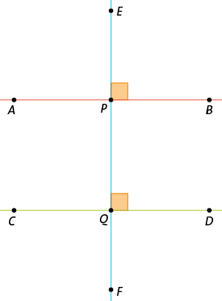
1.1 Indica:
a) dois segmentos de reta;
b) duas semirretas com a mesma origem.
1.2 Qual das seguintes afirmações é falsa?
[A] O ponto P pertence à semirreta $\dot{A}B$.

[B] O ponto B pertence à semirreta $\dot{P}A$.

[C] O ponto Q pertence ao segmento de reta [PF].

[D] As retas EF e AB são perpendiculares.

Associa a cada figura uma das seguintes expressões: “retas paralelas”; “retas concorrentes não perpendiculares”; “retas perpendiculares”.
2
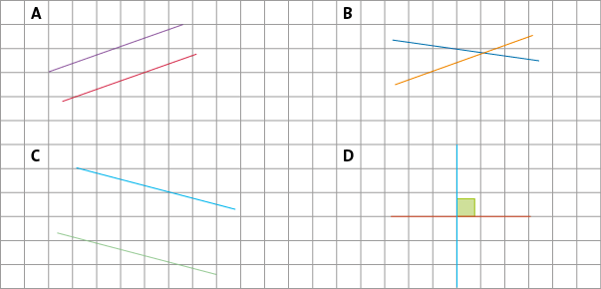
Observa a figura, na qual se utilizou um transferidor para determinar a amplitude de alguns ângulos.
3
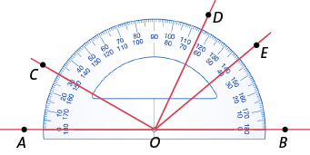
Indica a amplitude do ângulo:
3.1 BOE | 3.2 BOC | 3.3 COA | 3.4 EOD

Na figura está representado o triângulo [ABC].
4
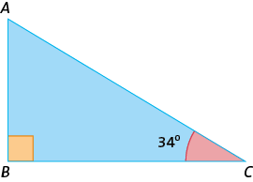
4.1 Classifica o triângulo quanto à amplitude dos seus ângulos.
4.2 Indica o maior lado do triângulo. Justifica a tua resposta.
Acerca do triângulo [ABC], sabe-se que $\overline{AB}=3 cm,\overline{BC}=5 cm e \overline{AC}=4 cm$. Constrói o triângulo [ABC].
5
Na figura estão representados os triângulos [ABC] e [QPR].
6
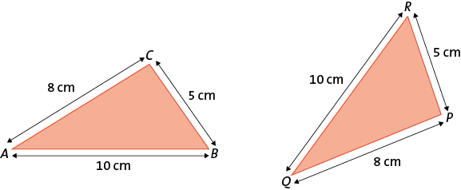
Os triângulos são iguais? Justifica a tua resposta.
É possível construir um triângulo cujos lados meçam 4 cm, 5 cm e 10 cm? Justifica a tua resposta.
7
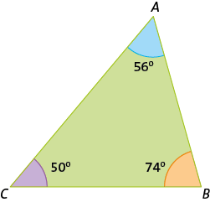
Na figura está representado o triângulo [ABC].
8
8.1 Qual das seguintes afirmações é verdadeira?
[A] O triângulo [ABC] é um triângulo escaleno.

[B] O triângulo [ABC] é um triângulo equilátero.

[C] O menor lado do triângulo [ABC] é o lado [AC].

[D] O maior lado do triângulo [ABC] é o lado [AB].

8.2 Classifica o triângulo [ABC] quanto à amplitude dos seus ângulos.

Observa as seguintes figuras.
9
A | B | C | D
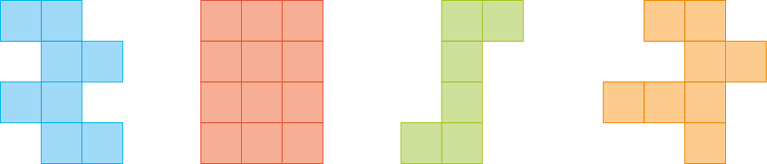
Indica quais das seguintes figuras são equivalentes.
[A] A e B. | [B] A e D. | [C] C e D. | [D] B e C.
Determina a área, em cm², de cada uma das seguintes figuras.
10
10.1 | 10.2
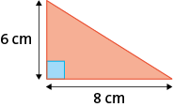 | 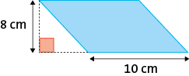
10.3 | 10.4
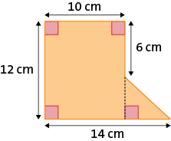 | 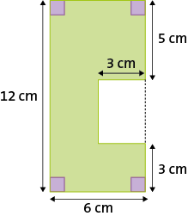
O paralelogramo e o retângulo da figura têm a mesma área. Determina o valor de $x$.
11
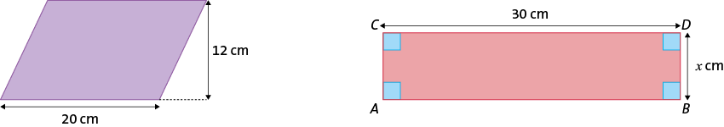

Questão | 1.1  a) | 1.1  b) | 1.2 | 2. | 3.1 | 3.2 | 3.3 | 3.4 | 4.1 | 4.2 | 5.
Cotação | 5 | 5 | 5 | 5 | 3 | 3 | 3 | 3 | 3 | 3 | 6
Questão | 6. | 7. | 8.1 | 8.2 | 9. | 10.1 | 10.2 | 10.3 | 10.4 | 11.
Cotação | 6 | 5 | 5 | 3 | 5 | 5 | 5 | 6 | 8 | 8

